План работы по развитию воображения у детей старшего дошкольного возраста
Сентябрь
1. «На что похоже?»
Цель: Активизировать процесс воображения
Форма проведения: Дидактическая игра
2. «Плетение ковриков»
Цель: Развивать воображение и творческие способности
Форма проведения: Ручной труд
Октябрь
1. «Удочка»
Цель: Развивать воображение, внимание, играть в коллективе
Форма проведения: Подвижная игра
2. «Что бы было, если…»
Цель: Развивать воображение и творческие способности
Форма проведения: Игровые ситуации
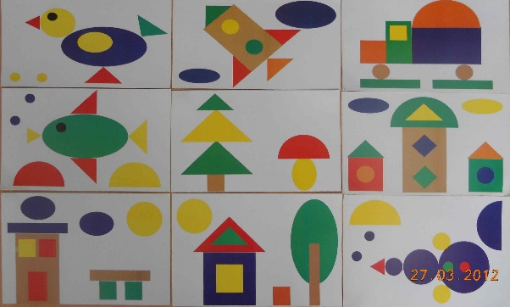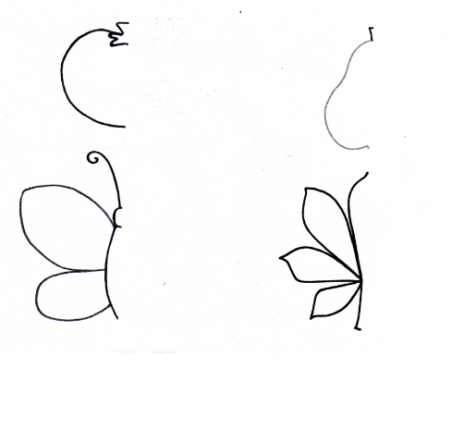
Ноябрь
1. «На что похожи облака?»
Цель: Формировать творческое воображение
Форма проведения: Наблюдение
2. «Узелки»
Цель: Развивать у детей воображение и ловкость
Форма проведения: Развивающая игра
Декабрь
1. «Составление предложений»
Цель: Активизировать процесс воображение
Форма проведения: Словесная игра
2. «Рисование»
Цель: Развивать творческое воображение
Форма проведения: Рисование в техники тонирования
Январь
1. «Море волнуется»
Цель: Активизировать творческое воображение, играть в коллективе
Форма проведения: Подвижная игра
2. «Небыли-цы»
Цель: Развивать воображение и учить детей фантазировать
Форма проведения: Словесная игра
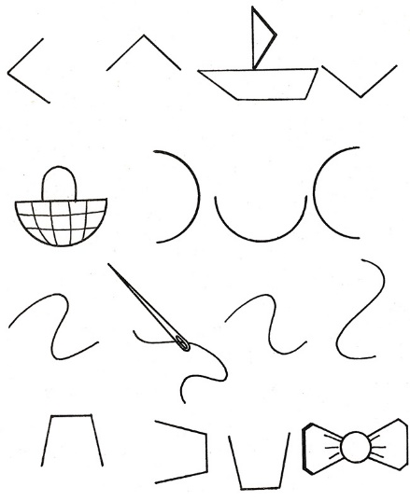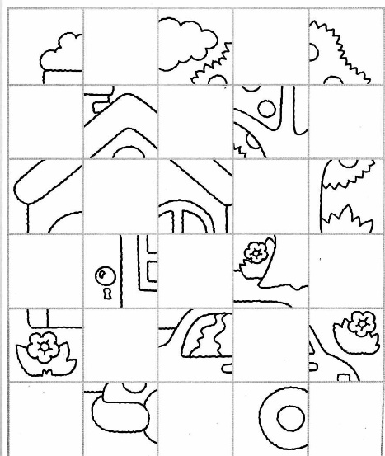
Февраль
1. «Фантастическое растение»
Цель: Развивать у детей пространственное мышление и воображение
Форма проведения: Ручной труд
2. «Кто что делает?»
Цель: Развивать у детей воображение способность по действию представлять животных
Форма проведения: Этюды
Март
1. «Поезд»
Цель: Развивать логическое мышление и воображение
Форма проведения: Подвижная игра
2. «Рисование»
Цель: Развивать творческое воображение
Форма проведения: Рисование в техники «кляксография»
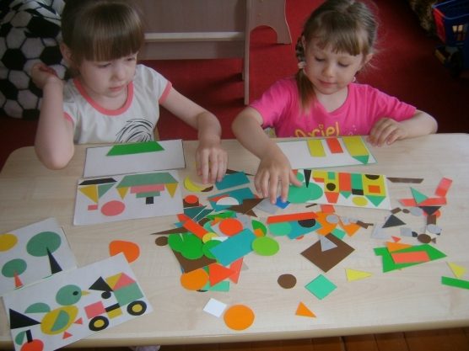
Апрель
1. «Чепуха»
Цель: Активизировать процесс воображение
Форма проведения: Словесная игра
2. «Совушка»
Цель: Формировать способность входить в образ
Форма проведения: Подвижная игра

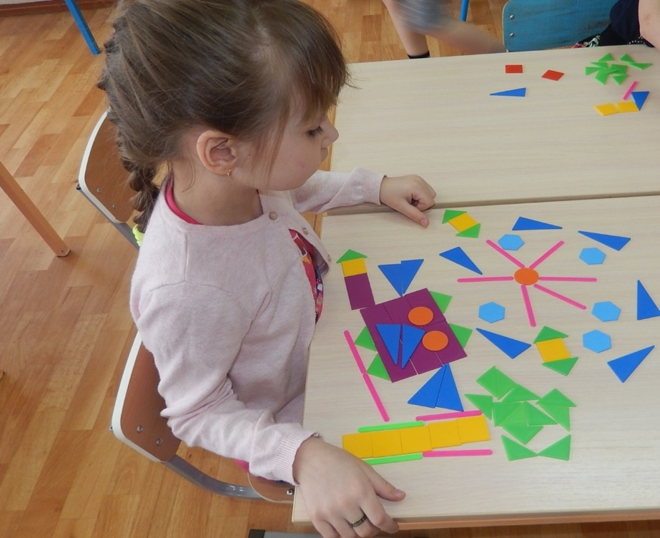
Май
1. «Угадай, что в мешочке»
Цель: Развивать процесс воображения
Форма проведения: Дидактическая игра
2. «Живые лепестки»
Цель: Закреплять представление о делении цветов на теплые и холодные
Форма проведения: Дидактическая игра

